KL6-7-20230128

klas 6-7 (11:00-12:15)

28 januari 2023
- Werkboek les 1 t/m les 3 van woensdag
Werkboek les 1 http://www.hwjyw.com/fj/jcxz/zwlxca/1/1.pdf
Werkboek les 2 http://www.hwjyw.com/fj/jcxz/zwlxcb/1/2.pdf
Werkboek les 3 http://www.hwjyw.com/fj/jcxz/zwlxca/1/3.pdf
- Leer Pinyin g k h

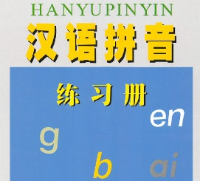
Huiswerk：

1. Werkboek HANYU PINYIN练习册, blz.22-25 g k h

2. Lees Pinyin g k h kaarten, zie bijlage

3. Luister Pinyin g k h https://www.youtube.com/watch?v=-3IYJxVEY5w

Alle bijlages zijn al per e-mail gestuurd.

